Telegramdan bot ayarları
Bot oluşturma
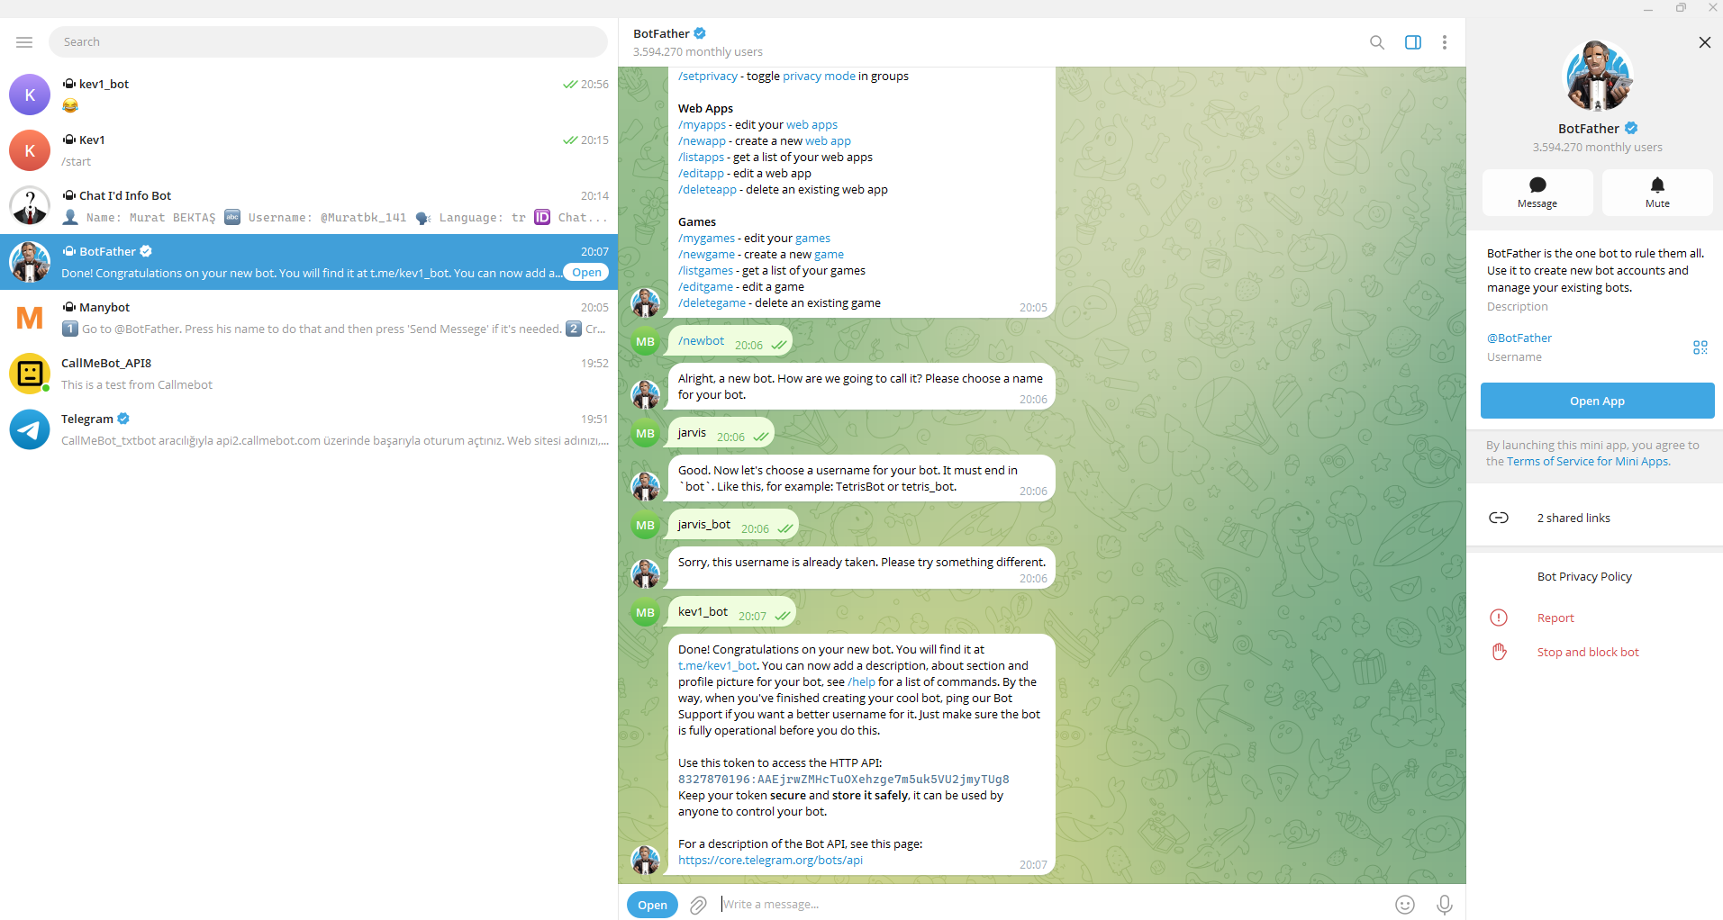

Telegramdan chatID öğrenmek
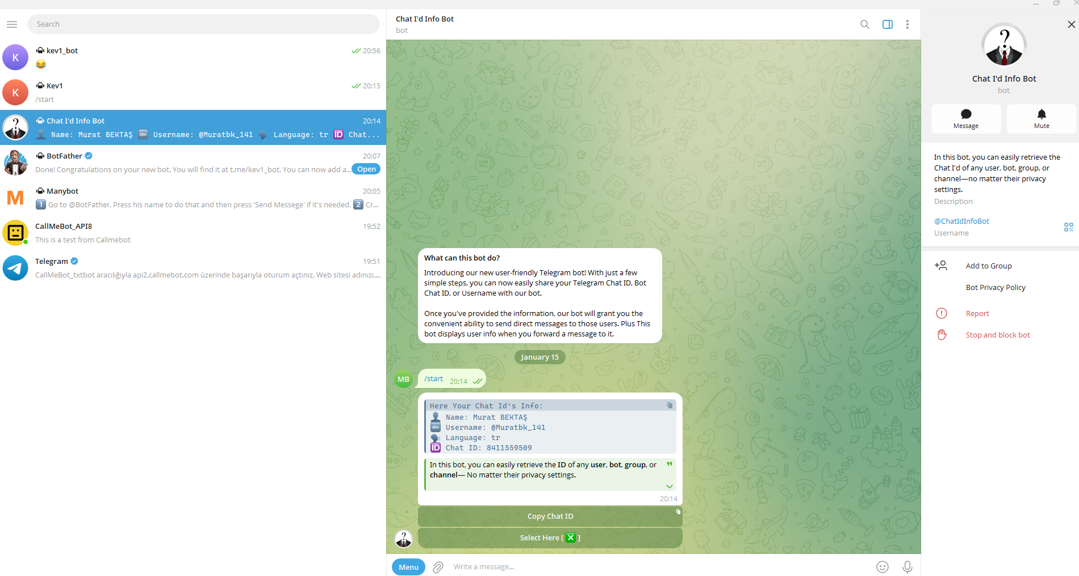

Bota ilk gelen kamera görüntüsü. PIR yerine serialden pir yazdım
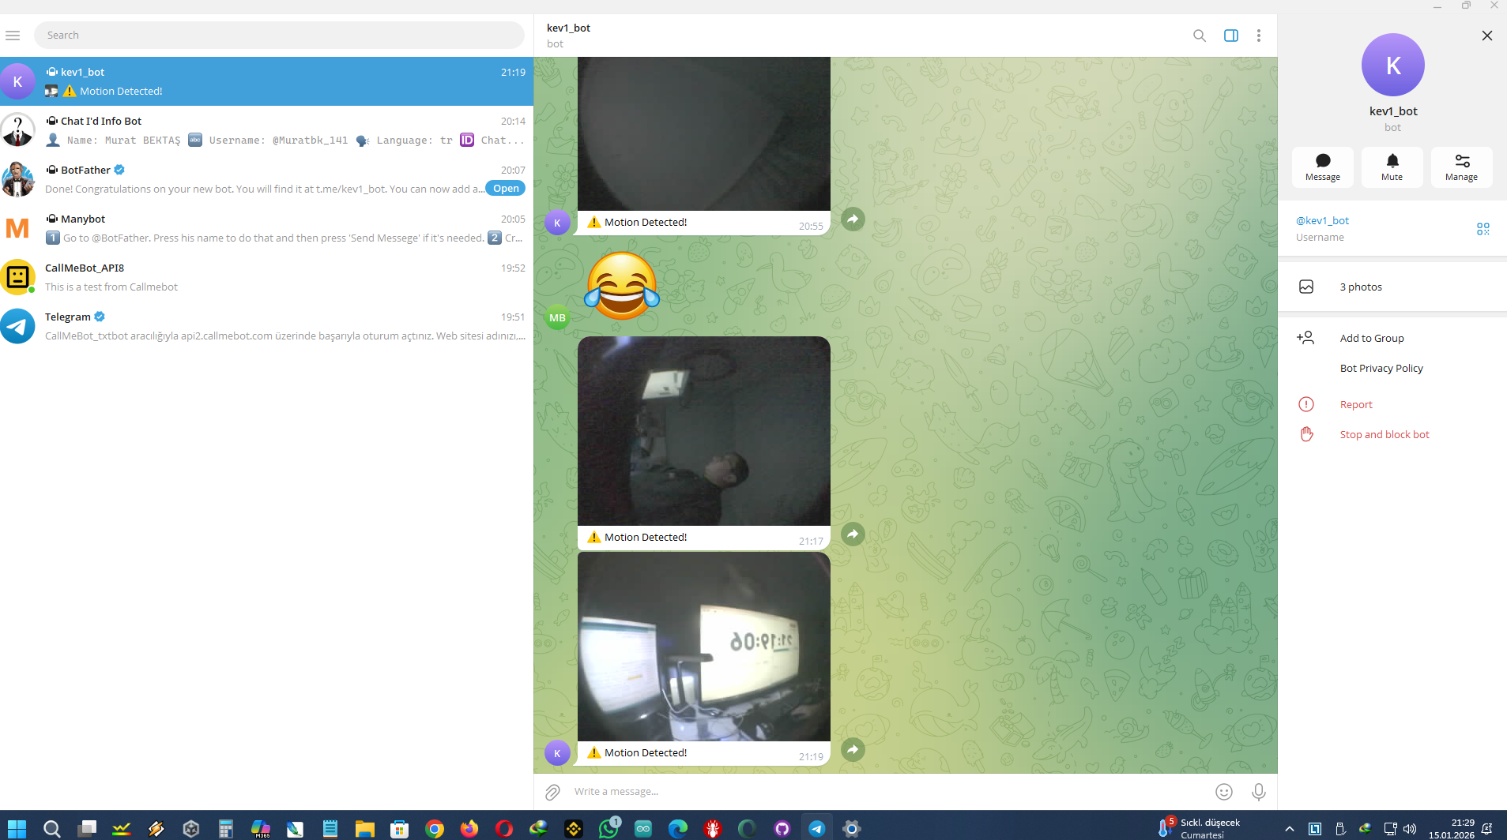

Arduino Serial monitor ekranı
